TỔNG LIÊN ĐOÀN LAO ĐỘNG VIỆT NAM

**TRƯỜNG ĐẠI HỌC TÔN ĐỨC THẮNG**

**KHOA CÔNG NGHỆ THÔNG TIN**



**BÀI TẬP LỚN MÔN**

**CHUYÊN ĐỀ LẬP TRÌNH TRÊN THIẾT BỊ DI ĐỘNG**

**XÂY DỰNG ỨNG DỤNG DI ĐỘNG**

**ĐA NỀN TẢNG TRÊN PHONEGAP (CORDOVA)**

*Người hướng dẫn*: **ThS. LÊ VĂN VANG**

*Người thực hiện*: **LÊ PHẠM DUY THÔNG - 51403386**

**NGUYỄN BẢO LÂN – 51403329**

**THÀNH PHỐ HỒ CHÍ MINH, NĂM 2018**

TỔNG LIÊN ĐOÀN LAO ĐỘNG VIỆT NAM

**TRƯỜNG ĐẠI HỌC TÔN ĐỨC THẮNG**

**KHOA CÔNG NGHỆ THÔNG TIN**



**BÀI TẬP LỚN MÔN**

**CHUYÊN ĐỀ LẬP TRÌNH TRÊN THIẾT BỊ DI ĐỘNG**

**XÂY DỰNG ỨNG DỤNG DI ĐỘNG**

**ĐA NỀN TẢNG TRÊN PHONEGAP (CORDOVA)**

*Người hướng dẫn*: **ThS. LÊ VĂN VANG**

*Người thực hiện*: **LÊ PHẠM DUY THÔNG - 51403386**

**NGUYỄN CHÍ THÀNH – 51403329**

**THÀNH PHỐ HỒ CHÍ MINH, NĂM 2018**

# LỜI CẢM ƠN

Nhóm chúng em xin cám ơn thầy Lê Văn Vang đã hướng dẫn cho chúng em trong các buổi học để chúng em có cách làm tốt nhất và hoàn thành bài tập lớn này.

**ĐỒ ÁN ĐƯỢC HOÀN THÀNH**

**TẠI TRƯỜNG ĐẠI HỌC TÔN ĐỨC THẮNG**

Tôi xin cam đoan đây là sản phẩm đồ án của riêng chúng tôi và được sự hướng dẫn của ThS Lê Văn Vang. Các nội dung nghiên cứu, kết quả trong đề tài này là trung thực và chưa công bố dưới bất kỳ hình thức nào trước đây. Những số liệu trong các bảng biểu phục vụ cho việc phân tích, nhận xét, đánh giá được chính tác giả thu thập từ các nguồn khác nhau có ghi rõ trong phần tài liệu tham khảo.

Ngoài ra, trong đồ án còn sử dụng một số nhận xét, đánh giá cũng như số liệu của các tác giả khác, cơ quan tổ chức khác đều có trích dẫn và chú thích nguồn gốc.

**Nếu phát hiện có bất kỳ sự gian lận nào tôi xin hoàn toàn chịu trách nhiệm về nội dung đồ án của mình.** Trường đại học Tôn Đức Thắng không liên quan đến những vi phạm tác quyền, bản quyền do tôi gây ra trong quá trình thực hiện (nếu có).

*TP. Hồ Chí Minh, ngày 22 tháng 4 năm 2018*

*Tác giả*

*(ký tên và ghi rõ họ tên)*

*Lê Phạm Duy Thông*

*Nguyễn Bảo Lân*

PHẦN XÁC NHẬN VÀ ĐÁNH GIÁ CỦA GIẢNG VIÊN

**Phần xác nhận của GV hướng dẫn**

_______________________________________________________________________________________________________________________________________________________________________________________________________________________________________________________________________________________________________________________________________________________________________________________________________________

Tp. Hồ Chí Minh, ngày tháng năm

(kí và ghi họ tên)

**Phần đánh giá của GV chấm bài**

_______________________________________________________________________________________________________________________________________________________________________________________________________________________________________________________________________________________________________________________________________________________________________________________________________________

Tp. Hồ Chí Minh, ngày tháng năm

(kí và ghi họ tên)

# TÓM TẮT

# MỤC LỤC

LỜI CẢM ƠN i

TÓM TẮT iv

MỤC LỤC 1

DANH MỤC CÁC BẢNG BIỂU, HÌNH VẼ, ĐỒ THỊ 3

CHƯƠNG 1: KHẢO SÁT VÀ MÔ TẢ YÊU CẦU BÀI TOÁN 4

1.1 Khảo sát 4

1.2 Quy chế tổ chức nhà hàng 5

1.2.1 Tổ chức bộ phận quản lý nhà hàng 5

1.2.2 Tổ chức bộ phận bếp 7

1.2.3 Tổ chức bộ phận phòng kế toán 9

1.3 Quy trình nghiệp vụ, quy định chung trong quản lý của nhà hàng 10

1.3.1 Quản lý kế hoạch của nhân viên 10

1.3.2 Quy định về đặt tiệc/đặt bàn của khách 11

CHƯƠNG 2: PHÂN TÍCH HỆ THỐNG 15

2.1 Tổng quát hệ thống 15

2.1.1 Mô hình phân cấp người dùng 15

2.1.2 Mô hình tổng quan hệ thống quản lý 16

2.2 Ủy quyền hệ thống 17

2.2.1 Mô hình use case 17

2.2.2 Chi tiết đặc tả 17

2.3 Quản lý nhân viên 20

2.3.1 Mô hình use case 20

2.3.2 Chi tiết đặc tả 20

2.4 Quản lý nhập kho 23

2.4.1 Mô hình use case 23

2.4.2 Chi tiết đặc tả 24

2.5 Quản lý món ăn 27

2.5.1 Mô hình use case 27

2.5.2 Chi tiết đặc tả 27

2.6 Quản lý đặt bàn 31

2.6.1 Mô hình use case 31

2.6.2 Chi tiết đặc tả 31

2.7 Quản lý tài chính 35

2.7.1 Mô hình use case 35

2.7.2 Chi tiết đặc tả 37

2.8 Quản lý kế hoạch – báo cáo 43

2.8.1 Mô hình use case 43

2.8.2 Chi tiết đặc tả 43

# DANH MỤC CÁC BẢNG BIỂU, HÌNH VẼ, ĐỒ THỊ

**DANH MỤC HÌNH**

Hình 1‑1: Kiến trúc của PhoneGap 6

Hình 1‑2: Sơ đồ hoạt động của ứng dụng PhoneGap 7

Hình 1‑3: Danh sách các API PhoneGap hỗ trợ 7

Hình 1‑4: Giao diện ứng dụng mẫu của PhoneGap chạy trong trình duyệt khi cài đặt thành công 9

# TỔNG QUAN

## Lập trình phần mềm đa nền tảng

### Khái niệm

Như chúng ta đã biết, để lập trình cho nền tảng Android thì phải sử dụng ngôn ngữ lập trình Java và để lập trình cho nền tảng iOS thì phải sử dụng ngôn ngữ lập trình Object-C hoặc ngôn ngữ lập trình Swift. Vậy thì cứ mỗi một nền tảng, lập trình viên phải sử dụng một ngôn ngữ tương ứng để tạo ra chương trình. Vấn đề đặt ra cho chúng ta là liệu có một phương pháp nào hỗ trợ các lập trình viên chỉ sử dụng một ngôn ngữ duy nhất nhưng vẫn có thể tạo ra những chương trình chạy trên nhiều nền tảng khác nhau.

<http://giasutinhoc.vn/lap-trinh-android-voi-xamarin/tong-quan-ve-lap-trinh-da-nen-tang/>

Như vậy lập trình đa nền tảng có thể hiểu là Write Once Run Anywhere (WORA) – “Viết một nơi, chạy muôn nơi” là đoạn code được viết một lần duy nhất trên một platform, nhưng có thể chạy trên nhiều platform khác nhau (Android, iOS, Windows Phone).

https://techtalk.vn/top-10-bo-cong-cu-cho-ung-dung-di-dong-da-nen-tang.html

### Các framework cho lập trình phần mềm di động đa nền tảng

* **PhoneGap**: một nền tảng mã nguồn mở dùng để phát triển ứng dụng mobile cho cả iOS, Android, Windows Phone, BlackBerry, webOS, Bada, Symbian cùng lúc, viết một lần, biên dịch qua cloud và chạy trên nhiều nền tảng smartphone khác nhau. Đây là một dự án nguồn mở miễn phí của Nitobi giúp việc phát triển ứng dụng di động dễ dàng hơn đối với mọi hệ điều hành, hiện đã có 40.000 lượt tải về mỗi tháng, tổng cộng là 600.000 lượt tải, đội ngũ phát triển ổn định. Phiên bản hiện tại PhoneGap 2.7.0 vừa được phát hành, cho phép nhà phát triển sử dụng **HTML, CSS** và **JavaSript** để viết và triển khai ứng dụng.
* **React Native**: một framework cho phép các lập trình viên xây dựng các ứng dụng native mà **chỉ sử dụng ngôn ngữ lập trình javascript**. React native cho phép bạn xây dựng các ứng dụng trên android và ios chỉ với một ngôn ngữ thống nhất là javascript nhưng mang lại trải nghiệm native app thực sự. Không như các framework hybrid khác (viết một lần triển khai nhiều nơi), React native tập trung vào việc một lập trình viên làm việc hiệu quả trên môi trường đa nền tảng như thế nào.
* **Xamarin**: giúp bạn xây dựng native apps cho nhiều nền tảng khác nhau, bằng **C#** code base dùng chung. Với Xamarin, bạn có thể làm mọi thứ với Objective-C, Swift hay Java. Bộ công cụ cho phép bạn sử dụng cùng một IDE, ngôn ngữ và APIs ở mọi nơi.
* **Codename One**: Codename One là bộ công cụ đa nền tảng, đa thiết bị, với mục tiêu sử dụng đơn giản, phát triển ứng dụng nhanh chóng và tích hợp chuyên sâu. Tuy buộc bạn phải code bằng **Java**, ứng dụng cũng có thể được test/đảm bảo, bằng giả lập thiết bị và công cụ test tự động.

## Phonegap (cordova)

### Lợi ích

Như đã giới thiệu ở phần 1.1.2, đặc điểm của PhoneGap:

* PhoneGap cho phép bạn “write once, run everywhere”
* Mã nguồn PhoneGap dựa trên công nghệ web (HTML5, CSS3, Javascript) và mã nguồn mở
* Bạn có được các file cài đặt trên mỗi nền tảng khác nhau thông qua các application stores (App Store, Android Market,…)
* Cung cấp nhiều API cho phép thao tác tốt với các tính năng của thiết bị (camera, GPS, Files, Contacts…..)

PhoneGap có thể trở thành người bạn tốt nhất của bạn nếu bạn:

* Bạn muốn phát triển một ứng trên nhiều nền tảng khác nhau.
* Bạn biết về HTML, Javascript, CSS
* Bạn thực sự có một web site, một ứng dụng web . Do đó bạn có thể sử dụng lại một phần củ ứng dụng này.

### Kiến trúc

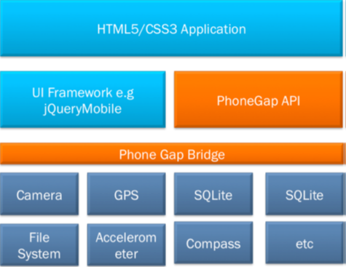

Hình 1‑1: Kiến trúc của PhoneGap

Framework PhoneGap chủ yếu là một thư viện Javascript cho phép các ứng dụng viết bằng HTML/Javascript truy cập sâu vào những tính năng của thiết bị. Framework PhoneGap cũng là một Native Component, do đó các ứng dụng được viết bằng PhoneGap cũng có thể làm việc như một ứng dụng viết bằng ngôn ngữ chính thống.

Xem hình trên, một ứng dụng xây dựng bằng PhonGap sẽ gồm hai thành phần chính yếu:

* JavaScript Business Logic Part: thành phần điểu khiển về giao diện và chức năng của chương trình.
* JavaScript Part: thành phần truy cập và điều khiển thiết bị (điện thoại hoặc máy tính bảng).

Lấy minh họa về một ứng dụng như Facebook. Thành phần chính đầu tiên của ứng dụng là trang đăng nhập và sau đó là tải các hình ảnh, các bài đăng. Tiếp theo, khi người dùng muốn chụp và đăng ảnh của mình lên Facebook. Lúc đó, ứng dụng sẽ gọi Camera API của PhoneGap để truy cập vào Camera điện thoại, chụp hình, lưu hình và truy xuất hình đó. Tiếp đó nữa, Ajax sẽ gọi Facebook Server để tải ảnh lên.

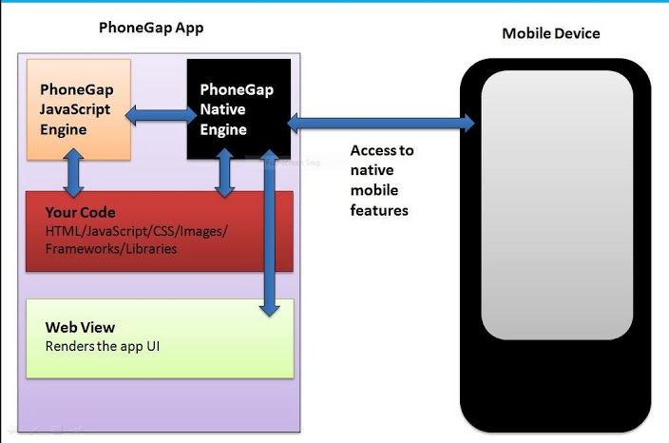

Hình 1‑2: Sơ đồ hoạt động của ứng dụng PhoneGap

Các API hỗ trợ:

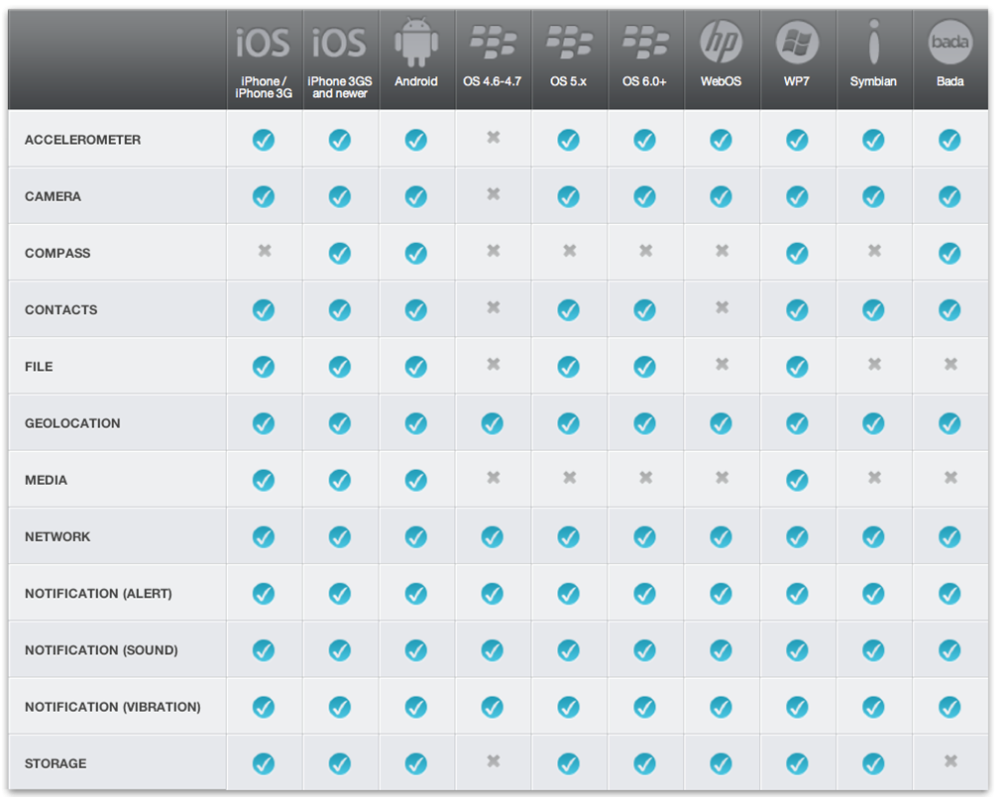

Hình 1‑3: Danh sách các API PhoneGap hỗ trợ

Làm việc với Camera: PhoneGap API hỗ trợ hai cách để chụp ảnh, trong đó đầu tiên là sử dụng thông qua đối tượng Camera có sẳn. Thứ hai, bằng cách sử dụng Media Capture API. Cụ thể hơn là sử dụng qua phương thức camera.getPicture(). Ta cũng có thể lấy một bức ảnh từ thư viện hình ảnh, một đường dẫn lưu trữ tập tin.

Làm việc với Geolocation: Hầu hết các điện thoại thông minh đều hỗ trợ GPS, qua đó bạn có thể sử dụng nó, hoặc cũng có thể sử dụng một số công nghệ khác để xác định vị trí thông qua kinh độ, vĩ độ. PhoneGap Geolocation API sẽ cho phép chúng ta lấy vị trí hiện tại qua kinh độ, vĩ độ (các yếu tố khác như độ cao, vẫn là điều có thể) cũng như sự thay đổi tọa độ. Điều này rất hữu ích cho việc chúng ta muốn theo dỏi sự duy chuyển của thiết bị.

Làm việc với tùy chọn lưu trữ: Với HTML5, PhoneGap cũng hỗ trợ cơ sở dữ liệu Web SQL. Và tất nhiên, khi làm việc cục bộ, SQLite cũng đủ làm cho ứng dụng của bạn trở nên phong phú và hữu ích hơn.

### Những nhược điểm lớn

* Khó hoạt động trên các mobile browser cũ vì không hỗ trợ javascript và tốc độ còn khá chậm.
* Việc quản lý các tài nguyên sâu của thiết bị không thực hiện được như: quản lý các tiến trình(đồng bộ, bất đồng bộ), khả năng đồ họa hạn chế (3D). Chính vì thế mà không thể làm game được.
* Layout ứng dụng sẻ không phù hợp khi qua các màn hình thiết bị có độ phân giải khác nhau, và tùy thuộc vào độ hỗ trợ của trình HTML của thiết bị. Ví du các apps cho android trên các thiết bị khác nhau thì sẽ không rõ nét vì trên androids hỗ trợ các bộ icon cho các độ phân giải khác nhau nên rõ nét hơn.
* Các bộ nhập liệu trên từng thiết bị không điều khiển được như: keypad, track ball, tapping,rocker …
* Khó trong việc phát triển vì debug khá khó khăn.
* Tài liệu hỗ trợ còn khá ít, Phonegap đang trên đà hoàn thiện vì thế nguy cơ tiềm ẩn khi phát triển ứng dụng bị stuck là điều có thể xảy ra .

### Cách cài đặt và vận hành

Cài đặt NodeJS: đi đến trang chủ <https://nodejs.org/en/>.

Cài đặt trình quản lý gói phần mềm Chocolately cho Windows: được cung cấp tại trang chủ <https://chocolatey.org/> .

Cài đặt Android Studio: <https://developer.android.com/studio/index.html>.

Thay đổi biến đường dẫn môi trường: tham khảo tại <http://assortedgarbage.com/apigee/> .

Gõ lệnh để cài PhoneGap.

*npm install -g phonegap*

Gõ lệnh để tạo 1 project PhoneGap, ví dụ “hello”:

*phonegap create hello com.myapp.hello HelloWorld*

Thêm nền tảng để chạy

*phonegap platform add <target name>*

target_name: ios, amazon-fireos, blackberry10, firefoxos, wp8

Ở đây ta dùng Android nên sẽ gõ:

*phonegap platform add android*

Để chạy ứng dụng PhoneGap dưới dạng như một máy chủ server, gõ:

*phonegap serve*

Mở trình duyệt gõ địa chỉ:

[*http://localhost:3000/*](http://localhost:3000/)

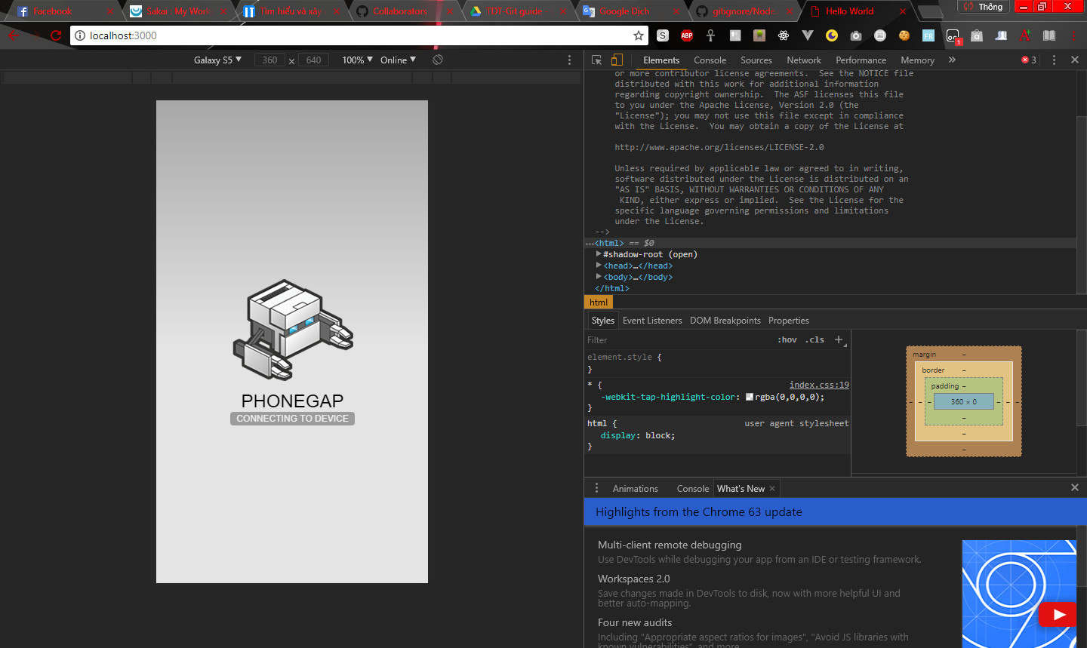

Hình 1‑4: Giao diện ứng dụng mẫu của PhoneGap chạy trong trình duyệt khi cài đặt thành công

Để chạy như ứng dụng thật trên trình giả lập hoặc thiết bị di động thật, trước tiên cần cài gradle và cấp licenses cho PhoneGap, gõ:

*choco install gradle*

*cd C:\Users\ThongLee\AppData\Local\Android\Sdk\tools\bin*

*sdkmanager –licenses*

Để chạy dưới nền tảng android, gõ:

*phonegap run android*

--device ép sử dụng thiết bị thật

--emulator: ép sử dụng trên giả lập

Toàn bộ nội dung lập trình sẽ nằm trong thư mục **www** của dự án.

# ỨNG DỤNG

## Giới thiệu về Osen-ui

### Giới thiệu

Đây là một nền tảng xây dựng ứng dụng web cho di động mã nguồn mở tuyệt vời cung cấp cho các nhà phát triển web quyền tự chủ để phát triển các ứng dụng bằng cách kết hợp các thành phần có nguồn gốc nhìn khác nhau. Framework khá dễ sử dụng, và đi kèm với tài liệu chi tiết mà bao gồm một loạt các ví dụ, cũng như bố trí cho một số cấu trúc ứng dụng phổ biến, bạn có thể xem xét khi phát triển các ứng dụng của bạn. Các Onsen UI cũng làm việc với các thành phần được xác định trước, làm cho nó một trong những khung tốt nhất để sử dụng ngay.

http://khuyenthuvn.blogspot.com/2017/01/top-9-framework-tot-nhat-cho-thiet-ke.html

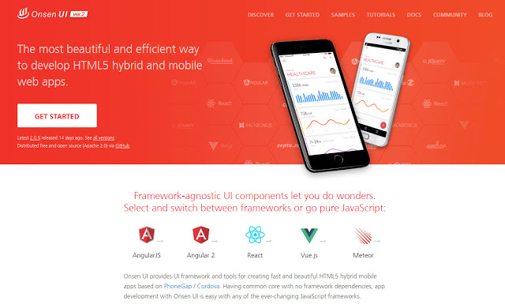

Hình 2‑1: Trang chủ của Osen-ui

Ngoài ra, Osen-ui hỗ trợ các javascript framework hay library khác nhau như Angular, React, Vue, Jquery.

### Cấu trúc cơ bản viết trên nền tảng javascript thuần.

## Giới thiệu về Jquery

## Demo phần mềm

**TÀI LIỆU THAM KHẢO**

**Tiếng Việt**

**Internet**

1. http://iviettech.vn/blog/543-ban-ve-use-case-use-case-diagram.html.

**Sách**

1. Phân tích và thiết kế hệ thống thông tin – TS Ngô Minh Vương, TS Nguyễn Thị Thanh Sang, TS Nguyễn Thành Sơn, TS Dương Thị Thùy Vân.